КОНКУРС ДИТЯЧОГО МАЛЮНКУ «ЩО ТАКЕ НАЛЕЖНИЙ ЦЕНТР НАДАННЯ АДМІНІСТРАТИВНИХ ПОСЛУГ (ЦНАП) МОЇМИ ОЧИМА»?» З НАГОДИ ВІДКРИТТЯ ЦЕНТРУ НАДАННЯ АДМІНІСТРАТИВНИХ ПОСЛУГ У БАБЧИНЕЦЬКІЙ СІЛЬСЬКІЙ РАДІ
З метою інформування населення про відкриття Центру надання адміністративних послуг в громаді, популяризації його роботи, залучення жителів громади, формування розуміння суті Центру надання адміністративних послуг у дітей як майбутніх користувачів послуг, інформування батьків, сприяння забезпеченню освітньо-культурних потреб дітей, створення умов для творчого розвитку, виявлення і підтримки талановитої та обдарованої учнівської молоді у загальноосвітніх навчальних закладах проводитиметься конкурс дитячого малюнку «Що таке належний Центр надання адміністративних послуг (ЦНАП) моїми очима»?» з нагоди відкриття Центру надання адміністративних послуг у Бабчинецькій сільській раді.
Організатором Конкурсу є Бабчинецька сільська рада.
Мета та завдання Конкурсу:
- розвиток творчих здібностей дітей та молоді;
- залучення широкого кола дітей як майбутніх користувачів послуг до вивчення діяльності Центру надання адміністративних послуг у громаді;
- популяризація діяльності Центру надання адміністративних послуг у громаді та залучення до цього дітей та молоді;
- надання учням можливості виявити свою індивідуальність.

У Конкурсі беруть участь індивідуальні конкурсні роботи, які відповідають тематиці оголошеного Конкурсу.
Проведення конкурсу малюнку здійснюється у трьох категоріях:
І категорія – конкурсні роботи учнівської молоді у віці від 6 до 8 років;
ІІ категорія – конкурсні роботи учнівської молоді у віці від 9 до 11 років,
ІІІ категорія – конкурсні роботи учнівської молоді у віці від 12 до 14 років.
Конкурсанти можуть самостійно подати творчі роботи за місцезнаходженням Центру надання адміністративних послуг (с. Бабчинці, вул. Незалежності буд.1А) або у загальноосвітні навчальні заклади, де вони навчаються.
У Конкурсі беруть участь роботи, які підготовлені самостійно учасниками.
Формат малюнку – А4, горизонтальне розміщення зображення.
Конкурсна робота має бути підписана даними про прізвище, ім’я, по батькові учасника, назву загальноосвітнього навчального закладу та клас. Також на звороті конкурсної роботи вказуються контактні дані учасника.
Виставка малюнків «Що таке належний Центр надання адміністративних послуг (ЦНАП) моїми очима»?» буде розміщена у приміщенні Центру адміністративних послуг.
За підсумками визначаються переможці конкурсу малюнку у трьох категоріях:
І категорія - від 6 до 8 років – один переможець,
ІІ категорія - від 9 до 11 років – один переможець;
ІІІ категорія - від 12 до 14 років – один переможець.

Шановні мешканці громади!
Якщо Ваші діти мають хист до малювання, вміють фантазувати, творчо та креативно мислити, тоді запрошуємо взяти участь у конкурсі малюнку на тему: «Що таке належний Центр надання адміністративних послуг (ЦНАП) моїми очима»?».
Ми з радістю приймемо дитячі роботи з 07 по 14 грудня 2020 року.
Переможці конкурсу будуть відзначені та нагороджені чудовими подарунками, а найкращі роботи стануть окрасою Центру надання адміністративних послуг Бабчинецької сільської ради.
Чекаємо з нетерпінням на малюнки Ваших дітей та онуків.

ЗАПРОШУЄМО ДІТОК БУТИ АКТИВНИМИ!

Виконавчий комітет Попільнянської селищної ради на виконання розпорядження селищного голови від 19.04.2019 №29 «Про організацію роботи з інформування й залучення населення та застосування гендерноорієнтованого підходу при створенні належного ЦНАП Попільнянської ОТГ» оголошує конкурс дитячого малюнка.

Шановні мешканці громади!

Якщо Ваші діти мають хист до малювання, вміють фантазувати, творчо та креативно мислити, тоді запрошуємо взяти участь у конкурсі малюнку на тему : «Що таке належний Центр надання адміністративних послуг?».
Ми з радістю приймемо дитячі роботи з 10 по 20 червня 2019 року. На переможців чекають цікаві призи, а найкращі роботи стануть окрасою Центру надання адміністративних послуг Попільнянської селищної ради.

Малюнки приймаються за адресою: вул. Б. Хмельницького, 7 смт Попільня, другий поверх адміністративного будинку, каб.210. Детальну інформацію щодо умов конкурсу можна отримати у керівника відділу ЦНАП Наталії Малюти або за телефоном 0989013920.

Чекаємо з нетерпінням на малюнки Ваших дітей та онуків.

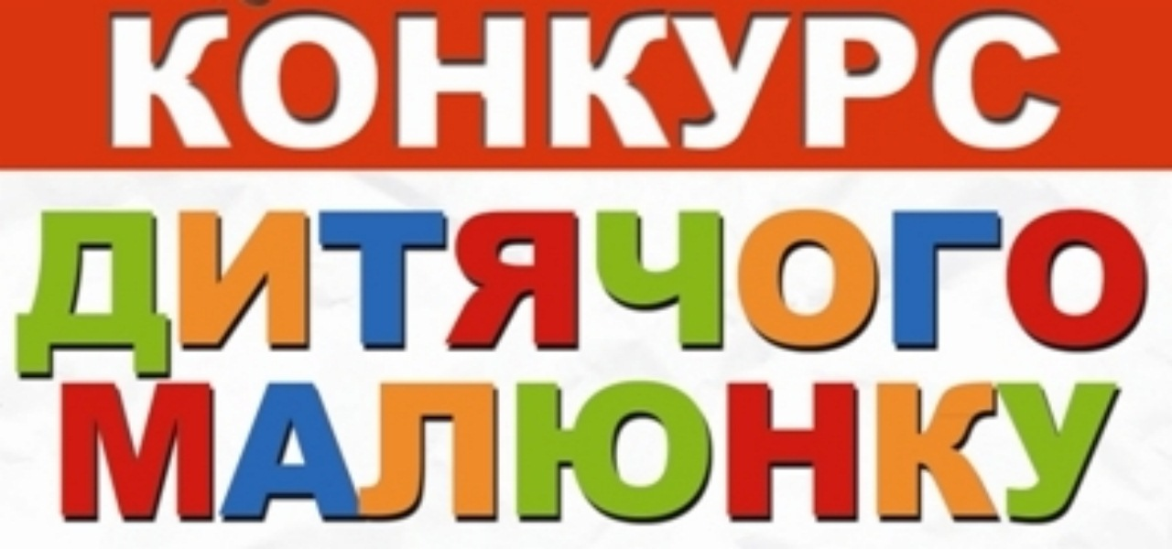Відповідно до розпорядження голови Старобогородчанської сільської ради ОТГ Ярослава Здерки від 20.10.2017 р. № 77 «Про проведення конкурсу дитячого малюнку з нагоди відкриття Центру надання адміністративних послуг у громаді», з метою інформування про відкриття Центру надання адміністративних послуг в громаді, популяризації його роботи, залучення жителів громади, формування розуміння суті Центру надання адміністративних послуг у дітей як майбутніх користувачів послуг, інформування батьків, сприяння забезпеченню освітньо-культурних потреб дітей, створення умов для творчого розвитку, виявлення і підтримки талановитої та обдарованої учнівської молоді у загальноосвітніх навчальних закладах проводиться конкурс дитячого малюнку «Центр надання адміністративних послуг (ЦНАП) моїми очима» з нагоди відкриття Центру надання адміністративних послуг у громаді.
Конкурс конкурсу малюнку проводиться у трьох категоріях:
І категорія - від 6 до 9 років;
ІІ категорія - від 9 до 14 років;
ІІІ категорія - від 14 до 16 років.
Терміни проведення конкурсу: з 1 листопада до 17 листопада 2017 року
Конкурсанти можуть подати творчі роботи у загальноосвітні навчальні заклади, де вони навчаються.
У Конкурсі беруть участь роботи, які підготовлені самостійно учасниками.
Формат малюнку – А4, горизонтальне розміщення зображення.
Конкурсна робота має бути підписана даними про прізвище, ім’я, по батькові учасника, назву загальноосвітнього навчального закладу, вказані дані про клас навчання учасника.
Виставка малюнків «Центр надання адміністративних послуг (ЦНАП) моїми очима» буде розміщена у приміщенні Центру надання адміністративних послуг.
З елементів малюнків переможців Конкурсу буде сформовано дизайн малюнку, який прикрасить громадську зупинку Старобогородчанської об’єднаної територіальної громади.

